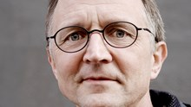
OK 18 - Hvordan mon det går?
Kære medlem af Lolland Falsters Lærerforening
Du indbydes hermed til medlemsmøde
mandag den 15. januar 2018 Kl. 17-19 i kantinen,
Susåskolen, afdeling Holsted, Holdsted Alle 30,
4700 Næstved.
Her vil formand Anders Bondo Christensen orientere om den aktuelle forhandlingssituation og scenarier i forhold til OK18.
En overenskomstsituation kræver medlemsopmærksomhed og medlemsopbakning – så mød op til dette vigtige møde i DLF!

- Der serveres en let anretning i forbindelse med mødet.
- Din TR vil være behjælpelig med at arrangere transport til mødet.
Tilmelding skal ske senest fredag den 15. december til: 068@dlf.org
Med venlig hilsen og på gensyn
Slagelse Lærerkreds
Næstved Lærerkreds
Ringsted Sorø Lærerforening
Lærerkredsen Faxe Vordingborg
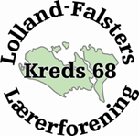
Lolland- Falsters Lærerforening 068@dlf.org

